BỘ CÔNG THƯƠNG

**TRƯỜNG ĐẠI HỌC CÔNG NGHIỆP THÀNH PHỐ HỒ CHÍ MINH**

**KHOA CÔNG NGHỆ ĐIỆN TỬ**

----🙞🙜🕮🙞🙜----



**LÃ DUY QUANG 17095011**

**Phạm hoài huy 17108261**

đIỀU KHIỂN ROBOT DI CHUYỂN BÁM THEO MỤC TIÊU

Chuyên ngành: HỆ THỐNG THÔNG MINH

Mã chuyên ngành: 7510304

**Báo cáo KHOÁ LUẬN TỐT NGHIỆP**

thành phỐ hỒ chí minh, NĂM 2023

**THÔNG TIN CHUNG**

Họ và tên sinh viên : Lã Duy Quang MSHV: 17095011

Lớp : DHDTMT13B Khóa: 13

Chuyên ngành : Hệ thống thông minh Mã chuyên ngành: 7510304

SĐT : 0945552036

Email : duy.quang10103@gmail.com

Địa chỉ liên hệ : A5/38U, đường Liên ấp 1-2, xã Vĩnh Lộc A, huyện Bình Chánh, tp. Hồ Chí Minh

Tên đề tài : Điều khiển robot di chuyển bám theo mục tiêu

Người hướng dẫn : Th.S Trần Văn Hùng

SĐT :

Email : tranvanhung@iuh.edu.vn

Cơ quan công tác : Đại học Công nghiệp thành phố Hồ Chí Minh

*Tp. Hồ Chí Minh, ngày 30 tháng 09 năm 2022*

|  |  |
| --- | --- |
| **Người hướng dẫn**  *(Ký và ghi rõ họ tên)* | **Sinh viên**  *(Ký và ghi rõ họ tên)* |

**THÔNG TIN CHUNG**

Họ và tên sinh viên : Phạm Hoài Huy MSHV: 17108261

Lớp : DHDTMT13B Khóa: 13

Chuyên ngành : Hệ thống thông minh Mã chuyên ngành: 7510304

SĐT : 0345505462

Email : phamhoaihuy0411@gmail.com

Địa chỉ liên hệ 103/26/9 Đường số 2, Phường 3, Quận Gò Vấp, tp. Hồ Chí Minh

Tên đề tài : Điều khiển robot di chuyển bám theo mục tiêu

Người hướng dẫn : Th.S Trần Văn Hùng

SĐT :

Email : tranvanhung@iuh.edu.vn

Cơ quan công tác : Đại học Công nghiệp thành phố Hồ Chí Minh

*Tp. Hồ Chí Minh, ngày 30 tháng 09 năm 2022*

|  |  |
| --- | --- |
| **Người hướng dẫn**  *(Ký và ghi rõ họ tên)* | **Sinh viên**  *(Ký và ghi rõ họ tên)*   |

|  |  |
| --- | --- |
|  |  |

MỤC LỤC

MỤC LỤC 4

DANH MỤC HÌNH ẢNH 5

DANH MỤC BẢNG BIỂU 7

DANH MỤC TỪ VIẾT TẮT 8

LỜI CẢM ƠN 9

MỞ ĐẦU 10

CHƯƠNG 1 TỔNG QUAN VỀ ĐỀ TÀI 13

1.1 Thị giác máy tính 13

1.2 Bộ điều khiển PID 14

1.3 Yêu cầu đặt ra 14

CHƯƠNG 2 CƠ SỞ LÝ THUYẾT 16

2.1 Không gian màu HSV 16

2.2 Thuật toán BLOB 17

2.3 Đo khoảng cách từ camera đến vật 21

2.4 Bộ điều khiển PID 22

CHƯƠNG 3 PHÂN TÍCH VÀ THIẾT KẾ HỆ THỐNG 25

3.1 Phân tích: 25

3.2 Thiết kế hệ thống: 25

3.3 Nguyên lí hoạt động của hệ thống 37

3.4 Sản phẩm: 43

CHƯƠNG 4 THỰC NGHIỆM VÀ ĐÁNH GIÁ KẾT QUẢ 47

4.1 Thực nghiệm 47

4.2 Đánh giá kết quả 57

4.3 Hướng phát triển 58

TÀI LIỆU THAM KHẢO 59

DANH MỤC HÌNH ẢNH

Hình 1.1 Ứng dụng nhận dạng phương tiện 13

Hình 1.2 Sơ đồ khối hệ kín có bộ PID 14

Hình 2.1 Ví dụ phân đoạn ảnh 17

Hình 2.2 Ví dụ về các thiết lập trong thuật toán BLOB 20

Hình 2.3 Ví dụ thuật toán BLOB 21

Hình 2.4 Ví dụ đo khoảng cách từ vật tới camera 22

Hình 2.5 Thuật toán điều khiển PID 23

Hình 3.1 Sơ đồ khối hệ thống 26

Hình 3.2 Sơ đồ chân hệ thống 27

Hình 3.3 Cấu tạo board Jetson Xavier 28

Hình 3.4 Mạch L298N 30

Hình 3.5 Sơ đồ I/O của mạch L298N 30

Hình 3.6 Mạch PCA9685 31

Hình 3.7 Sơ đồ I/O của mạch PCA9685 32

Hình 3.8 Camera Logitech C270 33

Hình 3.9 Phần động cơ DC 35

Hình 3.10 Phần động cơ servo 35

Hình 3.11 Phần trước xe 36

Hình 3.12 Phần sau xe 36

Hình 3.13 Lưu đồ giải thuật hệ thống 38

Hình 3.14 Lưu đồ giải thuật phần đo khoảng cách 39

Hình 3.15 Lưu đồ giải thuật thuật toán Blob 40

Hình 3.16 Lưu đồ giải thuật PID 41

Hình 3.17 Lưu đồ giải thuật phần động cơ DC 42

Hình 3.18 Phía trước sản phẩm 43

Hình 3.19 Phía sau sản phẩm 44

Hình 3.20 Bên trái sản phẩm 45

Hình 3.21 Bên phải sản phẩm 46

Hình 4.1 Kết quả đo ở ~ 20cm 47

Hình 4.2 Kết quả đo ở 29.5cm 48

Hình 4.3 Kết quả đo ở 35cm 49

Hình 4.4 Kết quả đo ở 39.9cm 50

Hình 4.5 Kết quả đo ở 45cm 51

Hình 4.6 Kết quả đo ở 50cm 52

Hình 4.7 Kết quả đo ở 55cm 53

Hình 4.8 Điều kiện ánh sáng cao 55

Hình 4.9 Điều kiện ánh sáng vừa 55

Hình 4.10 Điều kiện ánh sáng thấp 56

Hình 4.11 Chạy mô phỏng trong môi trường phòng Lab 57

DANH MỤC BẢNG BIỂU

Bảng 3.1.Thông số kĩ thuật board Jetson Xavier 29

Bảng 3.2. Thông số kỹ thuật của mạch L298N 31

Bảng 3.3.Thông số kỹ thuật của mạch PCA9685 32

Bảng 3.4.Thông số kĩ thuật Camera Logitech C270 34

Bảng 4.1.Bảng thống kê các kết quả đo thực nghiệm 54

DANH MỤC TỪ VIẾT TẮT

**AI** Artificial Intelligence

**BLOB** Binary Large OBject

**DC** Direct Current

**IEEE** Institute of Electrical and Electronics Engineers

**KLTN** Khoá luận tốt nghiệp

**OpenCV** Open source Computer Vision library

**PID** Proportional Integral Derivative

**PWM** Pulse Width Modulation

LỜI CẢM ƠN

Lời đầu tiên, em xin gửi lời cảm ơn sâu sắc đến quý thầy cô của khoa Công Nghệ Điện Tử - Trường Đại học Công Nghiệp TP.HCM. Dưới sự cho phép của Bộ môn cùng với sự đồng ý từ GVHD Th.s Trần Văn Hùng chúng em đã thực hiện KLTN "Điều khiển robot di chuyển bám theo mục tiêu".

Em cũng xin chân thành cảm ơn đến các thầy cô ở trường Đại học Công Nghiệp TP.HCM nói chung, cũng như các thầy cô ở bộ môn nói riêng, đã truyền đạt cho chúng em những kiến thức về chuyên ngành, giúp chúng em có được nền tảng vững vàng và đã tạo điều kiện hỗ trợ, giúp đỡ chúng em trong suốt quá trình theo học tại trường.

Cuối cùng, là lời cảm ơn đến tất cả mọi người, đã quan tâm, động viên, giúp đỡ trong thời gian chúng em thực hiện đồ án tốt nghiệp này.

**Trân trọng.**

MỞ ĐẦU

**1. Đặt vấn đề**

Trong thời đại số 4.0 tốc độ phát triển của công nghệ ngày càng nhanh, đặt ra cho con người vấn đề phải nắm bắt và làm chủ các công nghệ mới ngày càng nhanh. Việc phát triển và ứng dụng các hệ thống robot tự vận hành thực hiện các công việc đơn giản cũng nằm trong xu thế đó. Những robot này được trang bị các cảm biến khác nhau như: cảm biến chuyển động, cảm biến hồng ngoại cảm biến siêu âm, cảm biến quang,... Và gần đây chúng còn được phát triển thêm bằng cách tích hợp thêm “thị giác”, việc lắp đặt cho robot thêm thiết bị camera, ứng dụng xử lý ảnh nhằm tăng khả năng tự động, giúp chúng trở nên thông minh hơn. Chúng được dùng với mục đích thực hiện các nhiệm vụ đặt trước như dò đường, vẽ bản đồ, vận chuyển hàng hóa, từ sản xuất công nghiệp đến dịch vụ khách hàng,...

Trong việc phát hiện và bám theo mục tiêu, camera được trang bị dùng để nhận diện mục tiêu từ đó cho bộ xử lý phân tích và tính toán rồi điều khiển các cơ cấu chấp hành di chuyển bám theo. Với sự phát triển của công nghệ điện tử mà tộc độ tính toán của vi xử lý được nâng lên một cách vượt trội, các chức năng giao tiếp thiết bị ngoại vi cũng được tích hợp trên cùng một chip, vì vậy mà việc sử dụng và điều khiển trở nên dễ dàng hơn.

Điều khiển robot di chuyển bám theo mục tiêu là một chủ đề đầy tiềm năng trong lĩnh vựa Robotica. Vì thế, xuất phát từ những nhu cầu trên, nhóm chúng em đã lựa chọn đề tài “Điều khiển robot di chuyển bám theo mục tiêu”.

**2. Mục tiêu của đề tài**

Mục tiêu của khóa luận là nghiên cứu và thiết kế mô hình robot tự hành nhận dạng và bám theo mục tiêu dùng thị giác máy tính. Tiếp theo là ứng dụng bộ điều khiển PID vào xe tự hành và cho xe vận hành trong điều kiện phòng LAB. Dùng board Jetson Xavier để xử lý các thuật toán điều khiển robot, tính toán các vị trí và hướng di chuyển của robot, kết nối với các cảm biến và các thiết bị khác để thu thập thông tin và điều khiển robot di chuyển bám theo mục tiêu.

**3. Đối tượng và phạm vi nghiên cứu**

- Đối tượng nghiên cứu:

+ Robot tự hành bám theo mục tiêu

+ Các thuật toán xử lý và nhận diện màu sắc, kích thước, hình dạng, khoảng cách và góc trong thư viện OpenCV.

+ Bộ điều khiển PID dùng cho điều chỉnh tốc độ động cơ robot và động cơ servo dùng cho việc bẻ lái cho robot.

+ Máy tính nhúng Jetson xavier.

+ Các cơ cấu chấp hành như: motor DC, motor servo, nguồn pin.

- Phạm vi nghiên cứu:

+ Sử dụng ngôn ngữ lập trình python lập trình các thuật toán thị giác tính cho việc nhận diện màu sắc, hình dạng của mục tiêu, đo khoản cách, góc từ camera tới mục tiêu.

+ Sau đó lập trình bộ điều khiển trên máy tính nhúng Jetson xavier.

+ Kết nối máy tính nhúng Jetson xavier với các cơ cấu chấp hành.

+ Sử dụng xe tự hành 4 bánh, có gắn động cơ servo, phần thân xe gắn camera, board nhúng Jetson Xavier.

+ Nhận dạng mục tiêu ổn định trong khoảng 40cm đổ lại.

+ Môi trường chạy thực nghiệm của xe là trong phòng, hoạt động ổn định trong môi trường ánh sáng tự nhiên ban ngày và ban đêm có bật đèn.

**4. Ý nghĩa thực tiễn của đề tài**

- Đề tài khóa luận sẽ giúp sinh viên nắm vững kiến thức về lập trình robot di động và ứng dụng nó vào trong thực tế. Ngoài ra, việc đánh giá kết quả của thực nghiệm và nghiên cứu một dự án sẽ giúp sinh viên tăng cường khả năng nghiên cứu khoa học, giải quyết vấn đề và phát triển các ứng dụng mới của công nghệ robot di động.

- Hoàn thành khóa luận giúp sinh viên có cơ hội tiếp cận và phát triển kĩ năng làm việc với công nghệ mới, như Board Jetson Xavier, cũng như các thuật toán xử lí ảnh. Là nền tảng để sinh viên tiếp cận với các dự án, mô hình thực tế hơn.

# TỔNG QUAN VỀ ĐỀ TÀI

## Thị giác máy tính

Thị giác máy (Computer vision) là một trong các lĩnh vực về trí tuệ nhân tạo, được ứng dụng rất mạnh trong việc giải quyết các bài liên quan đến việc nhận diện, quan sát [1]. Thị giác máy tính gồm nhiều phương pháp biến đổi, phân tích và xử lý ảnh số từ đó cho phép máy tính thực hiện các hành động cần suy tính với độ chính xác và phức tạp cao.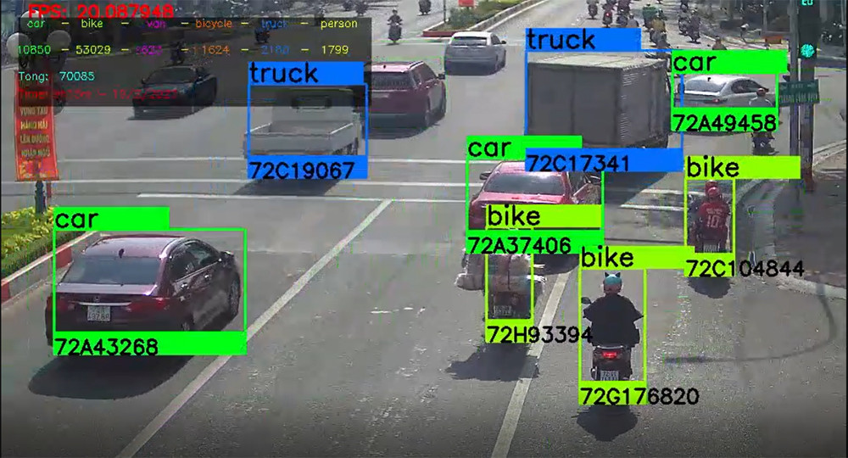

Hình . Ứng dụng nhận dạng phương tiện

### Ứng dụng thư viện OpenCV trong xử lý ảnh

#### Thư viện OpenCV

Thư viện OpenCV là thư viện phần mềm thị giác máy tính và máy học mã nguồn mở, với hơn 500 hàm và hơn 2500 các thuật toán được phát triển và tới ưu cho xử lý ảnh, và các ứng dụng thị giác máy tính [2].

#### Thuật toán nhận diện màu BLOB

Thuật toán BLOB là thuật toán trong thư viện OpneCV dùng để nhận diện màu sắc, làm tách biệt màu sắc của vật thể cần nhận diện với môi trường xung quanh từ đó đánh dấu và theo dõi vật [3].

#### Xác định khoảng cách từ mục tiêu tới camera

Đặt trước một khoảng cách nhất định từ mục tiêu đến vật. Sau đó đo và so sánh sự thay đổi khoảng cách trong thời gian thực.

## Bộ điều khiển PID

Trong lĩnh vực điều khiển tự động, PID là bộ điều khiển được sử dụng rộng rãi trong công nghiệp. Bộ điều khiển PID được sử dụng rất nhiều trong các hệ thống điều khiển vòng kín. Thông qua việc tính toán giá trị ngõ ra bộ điều khiển sẽ giảm tối đa sai số với độ vọt lố và thời gian đáp ứng thấp.

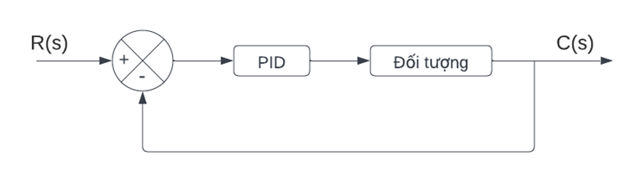

Hình . Sơ đồ khối hệ kín có bộ PID

## Yêu cầu đặt ra

Thi công robot dạng xe bốn bánh có pin để hoạt động linh hoạt. Khung xe dùng đông cơ servo để chuyển hướng, động cơ DC để di chuyển tiến/lùi, bộ xử lí là máy tính nhúng Jetson xavier.

Lập trình ngôn ngữ python sử dụng thuật toán blob của thư viện OpenCV nhận diện và tìm ra sự thay đổi vị trí của mục tiêu, kết hợp với thuật toán đo khoảng cách từ mục tiêu đến camera, so sánh với các giá trị đã được thiết lập từ trước từ đó tốc độ động cơ DC được điều chỉnh bằng bộ PID và bẻ lái robot bằng động cơ servo, tất cả chương trình nhận diện, chương trình điều khiển phải được thực thi trong thời gian thực.

Nhưng để hoàn thành mục tiêu trên vẫn cần khắc phục vấn đề nhiễu khi nhận diện. Nếu chỉ dùng thuật toán blob để nhận diện màu sắc vẫn sẽ có trường hợp xuất hiện vật hoặc vùng trùng màu với mục tiêu dẫn đến nhận diện không chính xác. Giải pháp là ta cần dùng thêm thuật toán nhận diện hình dạng mục tiêu từ đó làm giảm tỉ lệ bị nhiễu khi nhận diện.

# CƠ SỞ LÝ THUYẾT

## Không gian màu HSV

### Khái niệm

Không gian màu HSV có ba thành phần sau:

* H (Heu): Chỉ ra màu sắc (xanh, đỏ, vàng,...).
* S (Saturation): Độ bão hòa (sắc thái của màu) chỉ ra độ đậm nhạt của màu.
* V (Value): Chỉ ra độ sáng/tối.

### Phân vùng ảnh

Từ ba yếu tố màu sắc của không gian màu HSV ta dễ dàng tách màu sắc của vật cần nhận diện ra khỏi không gian. Từ 3 kênh H, S, V ta lấy ra 6 thông số [Hmax, Hmin], [Smax, Smin], [Vmax, Vmin] [4].

|  |
| --- |
| hsvcolorspace = cv.cvtColor(image, cv.COLOR_BGR2HSV)  min_hsvcolorspace = np.array([Hue range, Saturation range, Value range])  max_hsvcolorspace = np.array([Hue range, Saturation range, Value range]) |

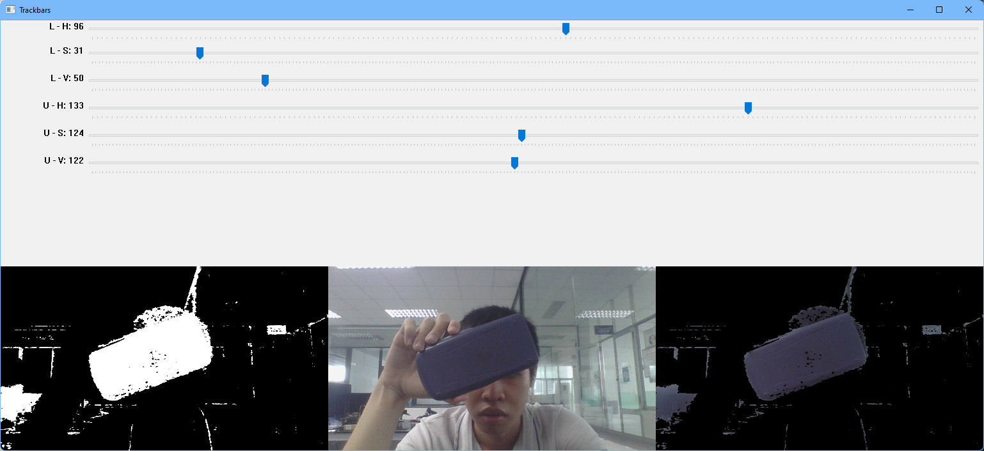

Hình . Ví dụ phân đoạn ảnh

## Thuật toán BLOB

### Khái niệm

Thuật toán Blob là một trong những thuật toán cơ bản trong xử lý ảnh. Thuật toán này được sử dụng để tìm và phân tích các vùng liên tục có cùng đặc điểm như màu sắc, độ sáng hoặc độ tương phản. Các vùng liên tục này thường được đặc trưng bởi các thông số như diện tích, tọa độ, hình dạng, màu sắc [5],…

Thuật toán Blob thường được sử dụng trong các ứng dụng nhận dạng đối tượng, theo dõi chuyển động, phát hiện sự xuất hiện của đối tượng và các ứng dụng khác trong xử lý ảnh. Để thực hiện thuật toán Blob, đầu tiên cần phải xác định các điểm ảnh trong hình ảnh có giá trị phù hợp để tạo thành các vùng liên tục. Sau đó, các vùng liên tục này sẽ được đánh dấu, được tô màu hoặc được đo lường để phân tích và sử dụng cho các mục đích khác nhau.

### Tìm các blob dựa theo màu sắc, kích thước, hình dạng

Tùy theo vật thể cần nhân diện ta sẽ thiết lập các thông số cho hàm SimpleBlobDetector để làm bộ lọc chính xác.

#### Thiết lập cho ngưỡng cho bộ lọc

***minThreshold***

***maxThreshold***

Hai tham số này dùng để biến đổi ảnh sang dạng nhị phân hóa ảnh. Nói rõ hơn đây là quá trình chuyển đổi ảnh mức xám sang ảnh nhị phân, trong đó mức xám chỉ có 2 màu là trắng và đen

**minThreshold** đại diện cho ngưỡng tối thiểu. Bất kỳ giá trị điểm ảnh nào nhỏ hơn ngưỡng tối thiểu sẽ được coi là màu đen (0), còn các giá trị điểm ảnh lớn hơn hoặc bằng ngưỡng tối thiểu sẽ được coi là màu trắng (255) sau quá trình nhị phân hóa.

**maxThreshold** đại diện cho ngưỡng tối đa. Bất kỳ giá trị điểm ảnh nào lớn hơn ngưỡng tối đa sẽ được coi là màu trắng (255), còn các giá trị điểm ảnh nhỏ hơn hoặc bằng ngưỡng tối đa sẽ được coi là màu đen (0) sau quá trình nhị phân hóa.

Thông qua việc điều chỉnh 2 giá trị trên ta có thể điều chỉnh được độ tương phản và độ phân biệt của ảnh nhị phân, từ đó tạo ra kết quả xử lí ảnh phù hợp với các ứng dụng khác nhau như : nhận diện đối tượng, phân vùng ảnh,…

#### Thiết lập kích thước:

***filterByArea***

***minArea***

***maxArea***

Các thông số trên dùng để ràng buộc về diện tích của các vùng đối tượng được xác định trong quá trình phân đoạn ảnh.

**filterByArea** để xác định xem việc lọc theo diện tích có được áp dụng hay không, ở đây giá trị là **true,** nghĩa là việc lọc theo diện tích sẽ được áp dụng.

**minArea** là diện tích tối thiểu mà đối tượng cần có để xem là hợp lệ, tất cả các vùng có diện tích nhỏ hơn giá trị này đều sẽ bị loại.

**maxArea** là diện tích tối đa mà đối tượng cần có để xem là hợp lệ, tất cả các vùng có diện tích lớn hơn giá trị này đều sẽ bị loại.

#### Thiết lập lọc theo hình tròn(circularity):

***filterByCircularity***

***minCircularity = 0.1***

Hai tham số trên dùng để lọc các vùng đối tượng dựa trên độ tròn của chúng trong quá trình phân đoạn ảnh

**filterByCircularity** để xác định xem việc lọc dựa trên độ tròn có được áp dụng hay không, ở đây giá trị là **true**, nghĩa là việc lọc sẽ được thực hiện dựa trên độ tròn của vùng đối tượng.

**minCircularity** là độ tròn tối thiểu mà một vùng đối tượng cần có để được xem là hợp lệ.

circularity được tính theo công thức : (4 x pi x diện tích) / (chu vi)^2.

0 < circulary < 1.

Có thể thấy những hình càng gần với hình tròn thì có circulary càng gần với 1.

Nếu độ tròn của vùng đối tượng nhỏ hơn giá trị trên, nó sẽ bị loại bỏ.

#### Thiết lập theo độ lồi lõm của hình (convexity):

***filterByConvexity***

***minConvexity***

Hai tham số trên được sử dụng để lọc các vùng đối tượng dựa trên độ lồi lõm của chúng trong quá trình phân đoạn ảnh.

***filterByConvexity*** xác định việc lọc của vùng đối tượng dựa trên độ lồi lõm có được áp dụng hay không, ở đây là trị là true, nghĩa là việc lọc sẽ được thực hiện dựa trên độ lồi lõm của các vùng đối tượng.

***minConvexity*** là giá trị lồi lõi tối thiểu của một vùng đối tượng được coi là hợp lệ

convexity được tính bằng (diện tích của blob) / (diện tích của cả vùng lồi)

0 < convexity < 1.

Nếu tính lồi lõm của một vùng đối tượng nhỏ hơn giá trị trên, nó sẽ bị loại bỏ.

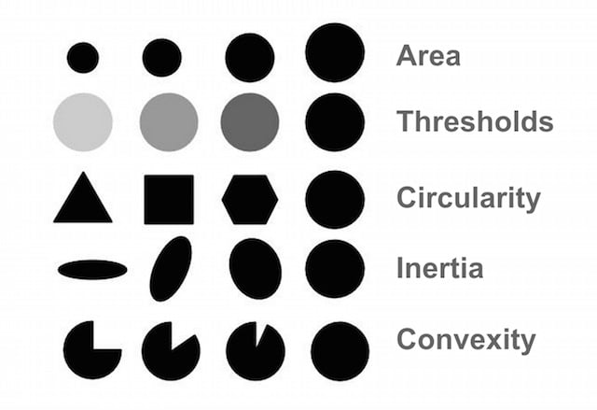

Hình . Ví dụ về các thiết lập trong thuật toán BLOB

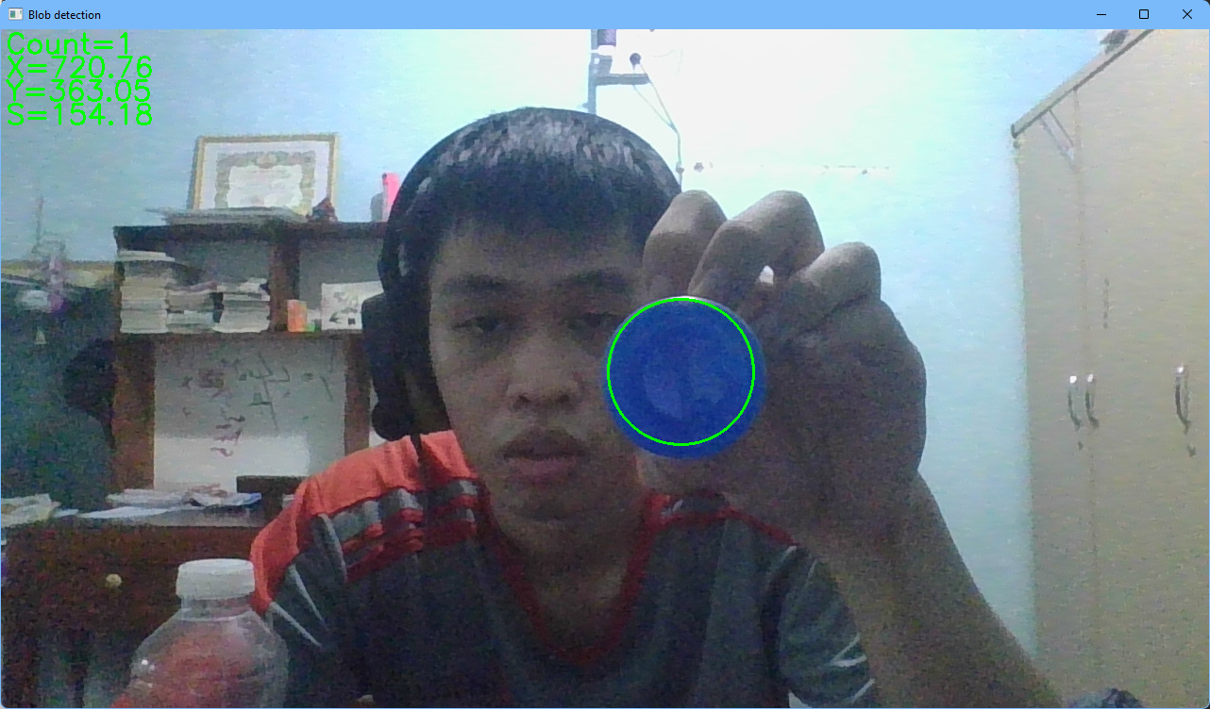

Hình . Ví dụ thuật toán BLOB

## Đo khoảng cách từ camera đến vật

Trong robot hình ảnh, tính toán khoảng cách giữa vật thể và camera là một phần quan trọng trong việc điều khiển robot di chuyển để bám và theo đuổi vật thể đó. Có nhiều phương pháp để tính khoảng cách từ vật thể đến camera, một trong những phương pháp được sử dụng phổ biến là sử dụng kích thước của vật thể trên hình ảnh để tính toán khoảng cách.

Để tính khoảng cách, ta cần biết kích thước thực của vật thể, vị trí vật thể trên hình ảnh và góc nhìn của camera. Từ đó, ta có thể sử dụng các phương trình liên quan để tính toán khoảng cách [6].

Công thức tính khoảng cách từ vật đến camera :

$$distance =\frac{{Object}_{width}* Focal_{Length}}{area}$$

Trong đó:

* Distance: là khoảng cách từ vật đến camera ( đơn vị là cm)
* object_width: là chiều rộng của vật
* focal_length: là độ dài tiêu cự của camera trong đơn vị đo mm
* area: là diện tích của đối tượng trong ảnh ( được tính bằng đơn vị pixel)

Để có được độ dài tiêu cự của camera, ta tính bằng công thức: $$focal_{length}=\frac{\left(width_{in_{rf_{image}}}* {Object}_{distance}\right)}{real_width}$$

Trong đó:

* width_in_rf_image: độ rộng của đối tượng trong ảnh, được tính bằng pixel.
* Object_distance: là khoảng cách đã biết giữa camera và đối tượng, được tính bằng đơn vị độ dài ( đơn vị là cm)

Real_width: là độ rộng thực sự của đối tượng, được tính bằng đơn vị độ dài

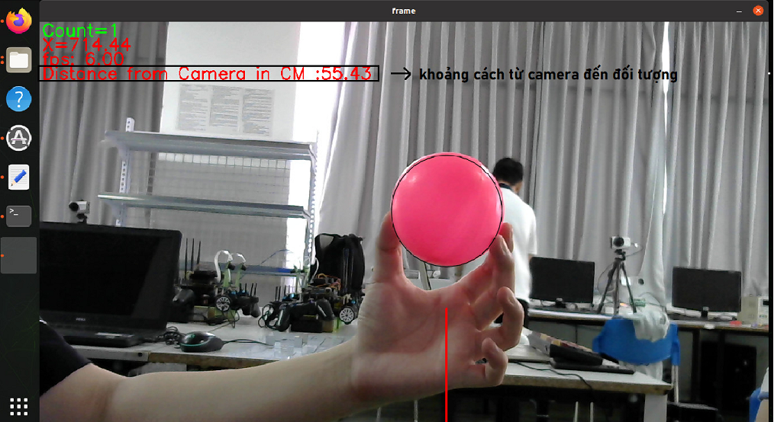

Hình . Ví dụ đo khoảng cách từ vật tới camera

## Bộ điều khiển PID

### Phân tích PID

PID được cấu tạo từ ba khối: Khối tỉ lệ (P), Khối tích phân (I) và khối vi phân (D), cho tín hiệu ra sao cho sai số giảm vể 0, giảm độ vọt lố, tăng tốc độ đáp ứng, hạn chế sự giao động. Nếu chỉ có P thì bộ điều khiển vẫn có thể hoạt động, thêm I hoặc D thì ta có PI hay PD hoặc cả ba là PID, tùy mục đích của người dùng mà sẽ có nhiều sự lựa chọn khác nhau [7].

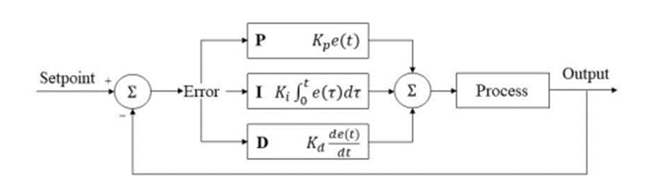

Hình . Thuật toán điều khiển PID

Bộ hiệu chỉnh tỷ lệ (P): thay đổi tín hiệu điều khiển bằng cách nhân sai số với độ lợi tỷ lệ.

$$P_{out}=K_{p}*e(t)$$

Bộ hiệu chỉnh tích phân (I): nếu chỉ dùng bộ hiệu chỉnh tỷ lệ thì sẽ để lại độ lệch (offset) lớn. Vì thế t kết hợp sử dụng bộ hiệu chỉnh tích phân, điều chỉnh tín hiệu ra sao cho độ lệch giảm tới 0.

$$I_{out}=K_{i}\int_{0}^{t}{e\left(τ\right)dτ}$$

Bộ hiệu chỉnh vi phân (D): tín hiệu điều chỉnh được tạo ra dựu trên tốc độ thay đổi của sai số. Kết hợp hai bộ P và I để làm tăng tốc độ đáp ứng của bộ điều khiển.

$$D_{out}=K_{d}\frac{d}{dt}e\left(t\right)$$

Trong đó:

* *Kp* là độ lợi tỉ lệ.
* 𝐾i là độ lợi tích phân.
* 𝐾d là độ lợi vi phân.
* e(t) là sai số theo thời gian.

# PHÂN TÍCH VÀ THIẾT KẾ HỆ THỐNG

## Phân tích:

Đối với robot xe di chuyển bám theo mục tiêu là một đề tài trong lĩnh vực Robot học, trong đó mục đích là điều khiển một robot để di chuyển theo một mục tiêu đã được đặt trước [8].

Về cơ bản, đề tài này bao gồm các bước sau:

- Lấy dữ liệu hình ảnh từ camera trên robot.

- Xử lý dữ liệu hình ảnh để xác định vị trí của robot so với mục tiêu, cũng như hướng di chuyển của robot.

- Dựa trên thông tin này, tính toán động cơ của robot để điều khiển di chuyển của nó, đảm bảo robot di chuyển theo hướng gần nhất về mục tiêu.

Cụ thể trong trường hợp này, robot sẽ di chuyển theo một đối tượng được xác định trước đó, ví dụ như một quả bóng. Để làm được điều này, hệ thống sử dụng một camera để theo dõi đối tượng và tính toán toạ độ của nó trong hình ảnh. Sau đó, thông tin này được dùng để tính toán động cơ của robot để di chuyển nó đến vị trí của đối tượng.

## Thiết kế hệ thống:

### Sơ đồ khối thiết kế hệ thống:

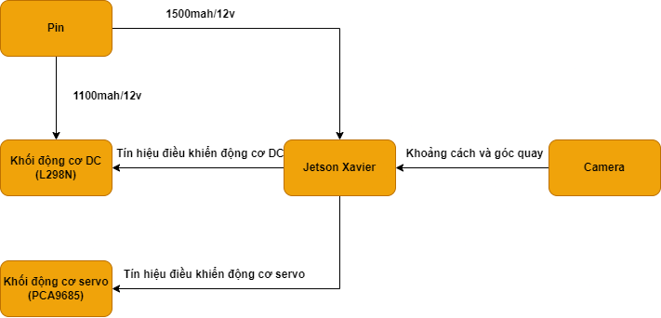

Hình . Sơ đồ khối hệ thống

* Camera : Thu hình ảnh đầu vào để phát hiện mục tiêu, trong quá trình điều khiển robot bám theo mục tiêu.
* Jetson Xavier: có chức năng chính là xử lý và phân tích hình ảnh từ camera để nhận diện và theo dõi mục tiêu. Nó đảm nhận vai trò là trung tâm tính toán và điều khiển của hệ thống.
* Pin: để cấp nguồn cho board Jetson Xavier ( 1500mah/12V) và khối động cơ DC ( 1100mah/10V).
* Khối động cơ DC: dùng để tạo chuyển động di chuyển cho robot. Động cơ DC được điều khiển bằng tín hiệu điện để điều khiển chiều và thay đổi tốc độ cho động cơ. Được điều khiển bằng bộ điều khiển và mạch nguồn.
* Khối động cơ servo: điều chỉnh hướng chuyển động của robot để đảm bảo chuyển động được đồng bộ với các thành phần khác trong hệ thống.

### Sơ đồ chân

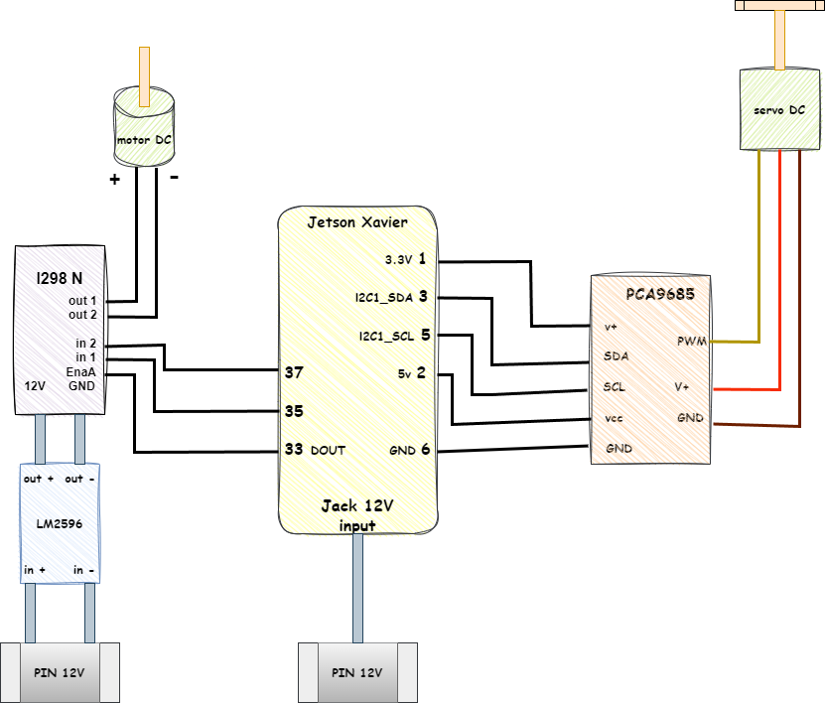

Hình . Sơ đồ chân hệ thống

### Các thành phần của phần cứng

#### Máy tính nhúng Jetson Xavier

Máy tính nhúng Jetson Xavier NX là bộ kit lập trình chuyên để phát triển các ứng dụng về AI. Dựa trên nền tảng là modul Jetson Xavier NX bộ kit có kích thước nhỏ gọn tương tự bô kit jetson nano song hiệu năng có thể nói là gấp 10 lần so với Jetson TX2.

Được trang bị 384 nhân NVIDIA CUDA, 48 nhân Tensor và cpu ARM v8.2 xử lý 64bit ,6 nhân phù hợp cho các giải pháp về hệ thống nhúng AI, xử lý ảnh. Mặc dù nhỏ gọn nhưng bộ kit vẫn được trang bị đầy đủ các chuẩn giao tiếp USB 3.1 type A, micro-USB, HDMI output, kết nối không dây như Wifi, Bluetooth và 40 chân GPIO cho các chức năng mở rộng. Bộ kit sử dụng hệ điều hành Linux Ubuntu được ghi trên thể microSD với các bước chuẩn bị dễ dàng cho người dùng đã quen với việc sử dụng các máy tính nhúng cơ bản như Raspbaerry pi, jetson nano [9]. Về phần mềm thì bộ kit có thể cài đặt và sử dụng hầu hết các chương trình mã nguồn mở được phát triển trên hệ điều hành Linux, các thư viện cho viện hỗ trợ AI, ngôn ngữ lập trình python dẽ tiếp cận, ngoài ra hãng NVIDIA còn phát triển rất nhiều công cụ hỗ trợ người dùng. Một bộ kit mạnh mẽ và dễ tiếp cận như Jetson Xavier NX là lựa chọn rất hợp lí cho đề tài của chúng em.

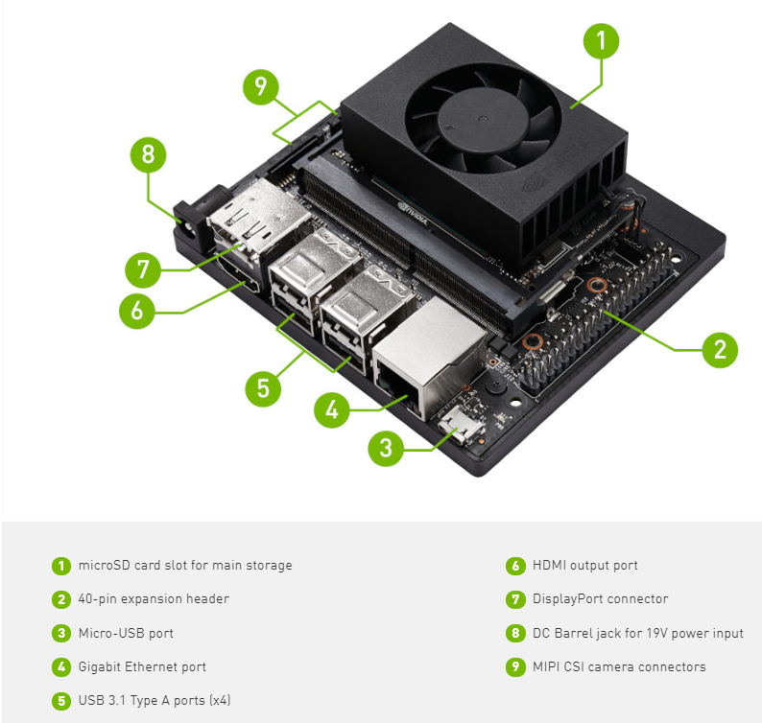

Hình . Cấu tạo board Jetson Xavier

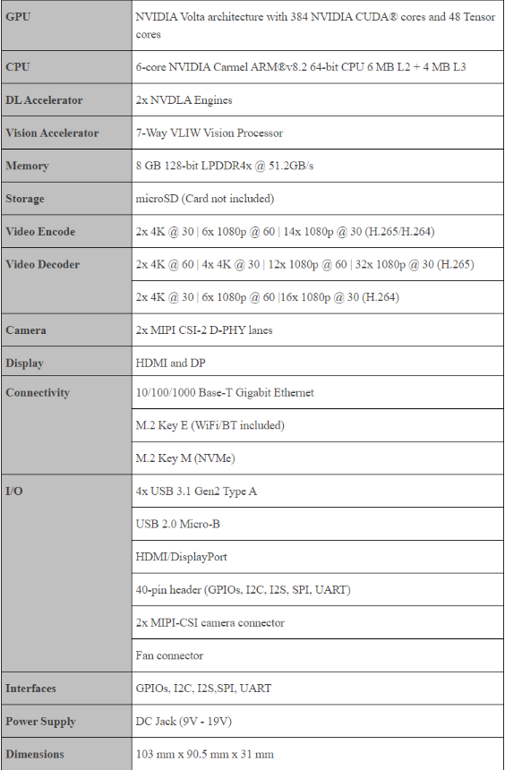

Bảng . Thông số kĩ thuật board Jetson Xavier

#### Mạch điều khiển động cơ DC L298N

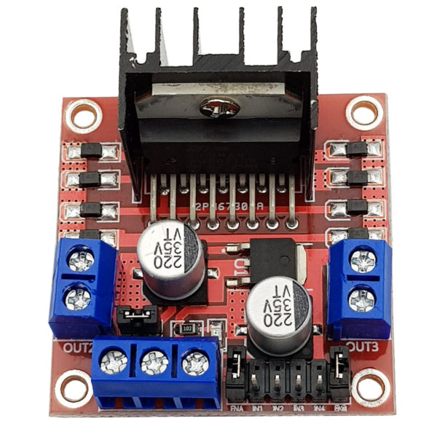

Hình . Mạch L298N

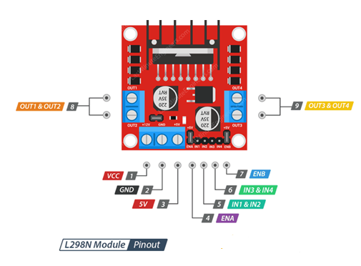

Hình . Sơ đồ I/O của mạch L298N

Mạch cầu H L298N cho 2 kênh điều khiển động cơ DC, mỗi kênh có dòng ra tối đa 2A, mạch dùng diode bảo vệ và IC nguồn 7805 tọa nguồn cho các module khác.

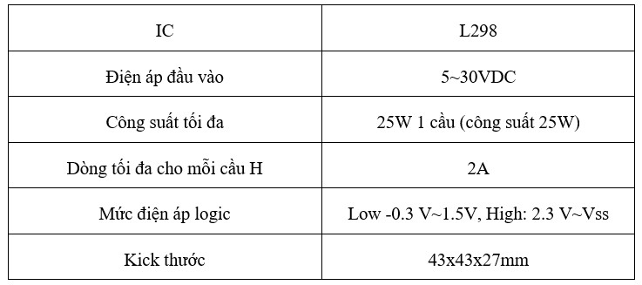

Bảng . Thông số kỹ thuật của mạch L298N

#### Mạch điều khiển động cơ servo PCA9685

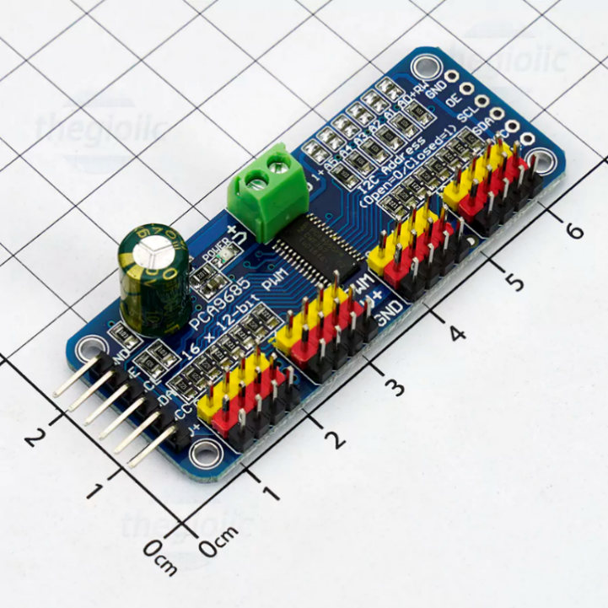

Hình . Mạch PCA9685

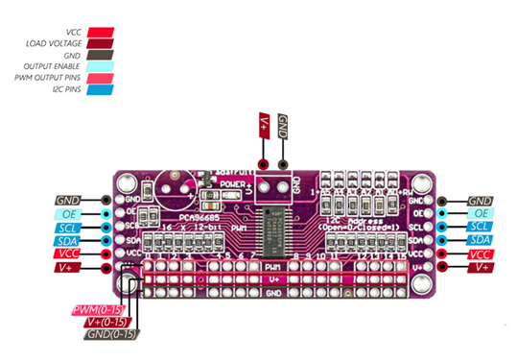

Hình . Sơ đồ I/O của mạch PCA9685

Mạch điều khiển servo 16 kênh I2C PWM PCA9685 là mạch điều khiển sử dụng IC PCA9685 để tạo ra xung PWM 16 kênh để điều khiển động cơ servo. Nó có khả năng điều khiển đồng thời 16 động cơ servo thông qua giao tiếp I2C [10]. Mạch này giúp dễ dàng điều khiển và điều chỉnh vị trí của động cơ servo trong các ứng dụng như rô-bốt, tự động hóa và các dự án điện tử khác.

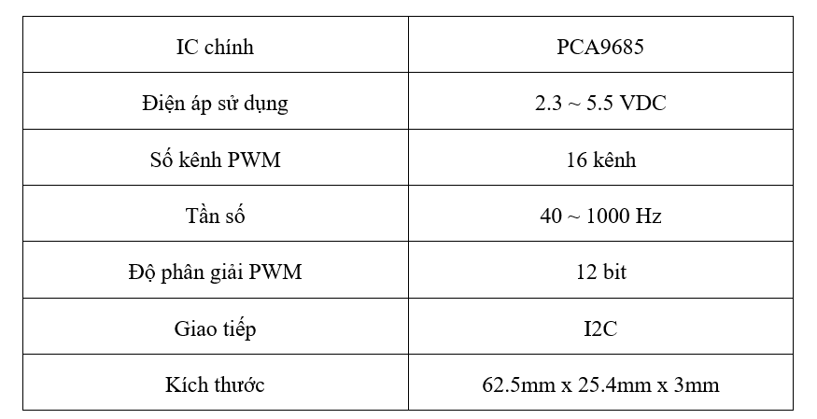

Bảng ..Thông số kỹ thuật của mạch PCA9685

#### Hệ thống camera

Trong đề tài này, chúng em sử dụng camera Logitech C270 vì nó được thiết kế nhỏ gọn, giao tiếp bằng cổng USB phù hợp cho việc kết nối với board Jetson Xavier, chất lượng hình ảnh khá rõ nét, khả năng tương thích được với nhiều phần mềm và nhiều hệ điều hành khác nhau [11].

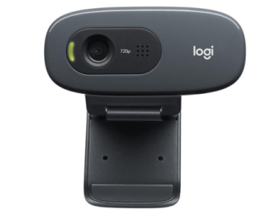

Hình . Camera Logitech C270

Bảng ..Thông số kĩ thuật Camera Logitech C270

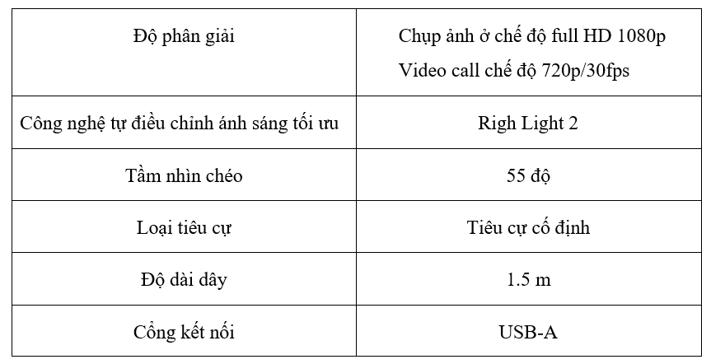

#### Khung xe robot

Kích thước của khung xe là 26*15cm, có 4 bánh xe, 1 động cơ DC và 1 động cơ servo. Khung xe được làm bằng kim loại, tốc độ có thể thay đổi linh hoạt nhờ động cơ servo, phần dẫn động 2 bánh sau được thiết kế bánh răng dẫn động và ổ bi, giúp nâng cao chỉ số truyền động của động cơ, làm tăng tốc độ và công suất của xe đạt độ ổn định tối đa [12].

Điện áp cấp cho động cơ DC: 12VDC.

Điện áp cấp cho động cơ servo: 5VDC.

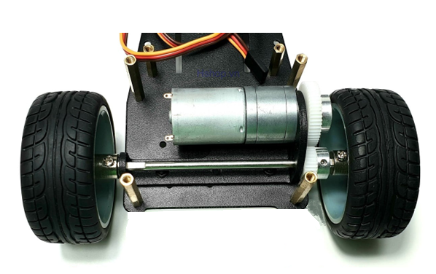

Hình . Phần động cơ DC

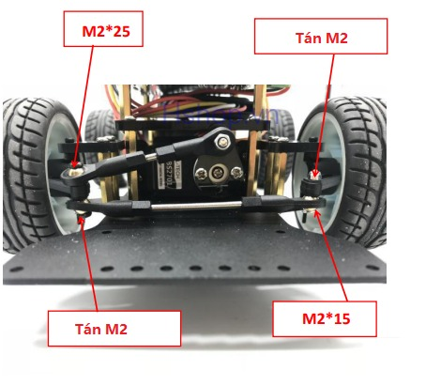

Hình . Phần động cơ servo

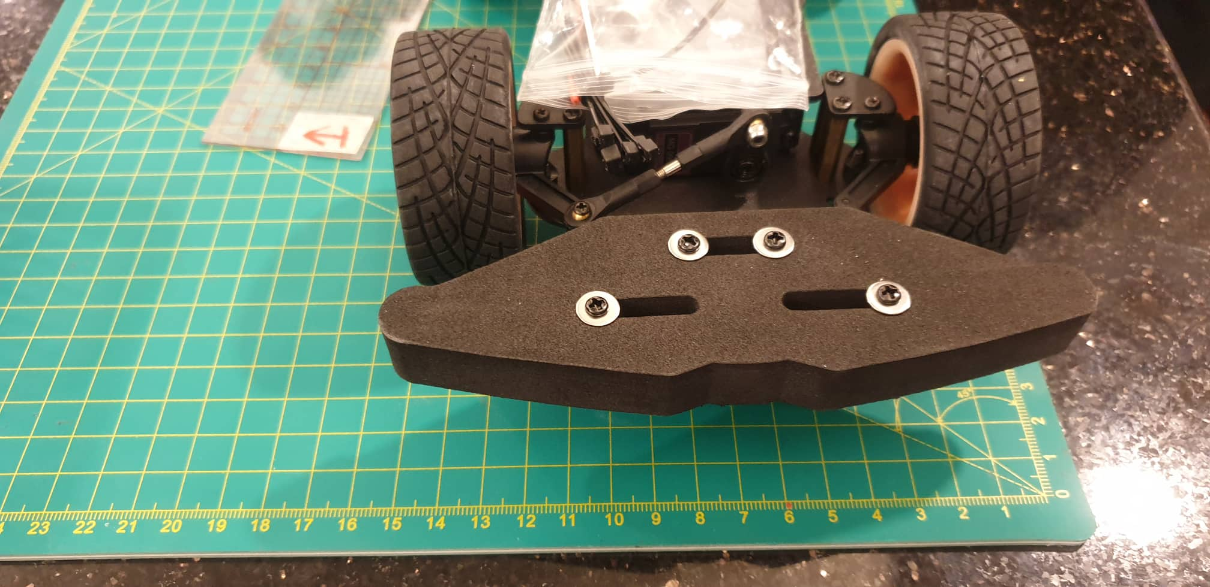

Hình . Phần trước xe

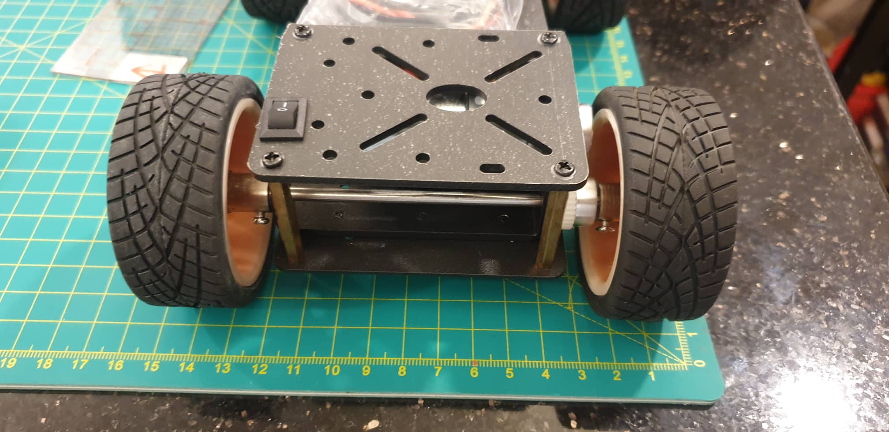

Hình . Phần sau xe

## Nguyên lí hoạt động của hệ thống

### Lưu đồ giải thuật hệ thống

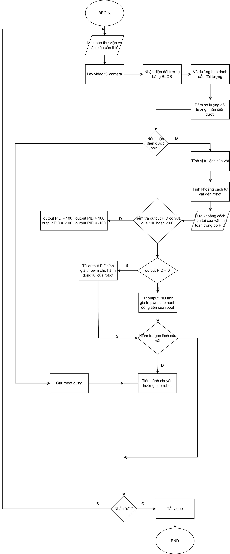

Hình . Lưu đồ giải thuật hệ thống

### Lưu đồ giải thuật các phần khác

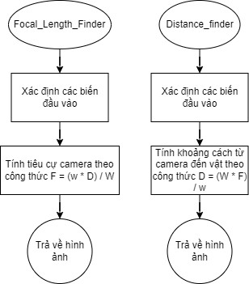

Hình . Lưu đồ giải thuật phần đo khoảng cách

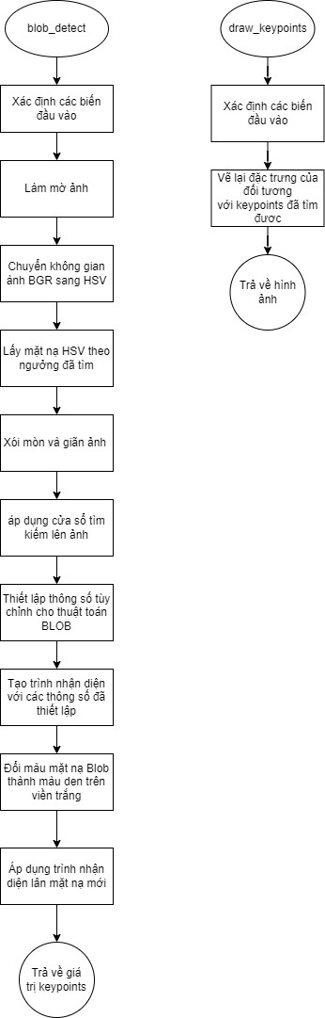

Hình . Lưu đồ giải thuật thuật toán Blob

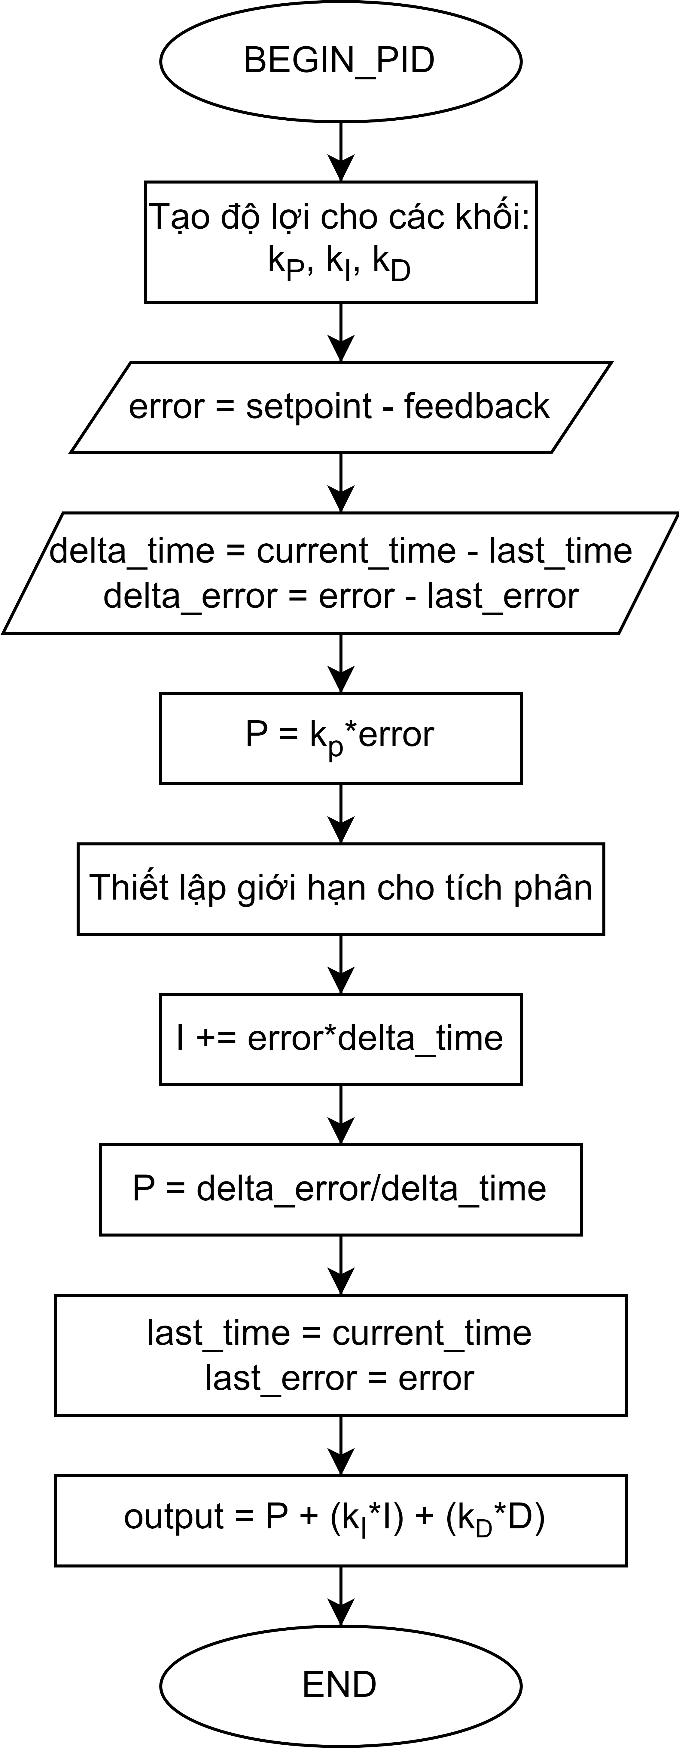

Hình . Lưu đồ giải thuật PID

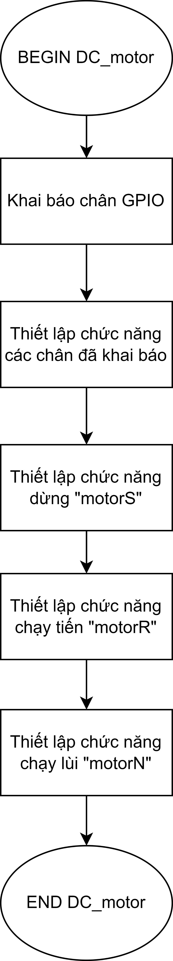

Hình . Lưu đồ giải thuật phần động cơ DC

## Sản phẩm:

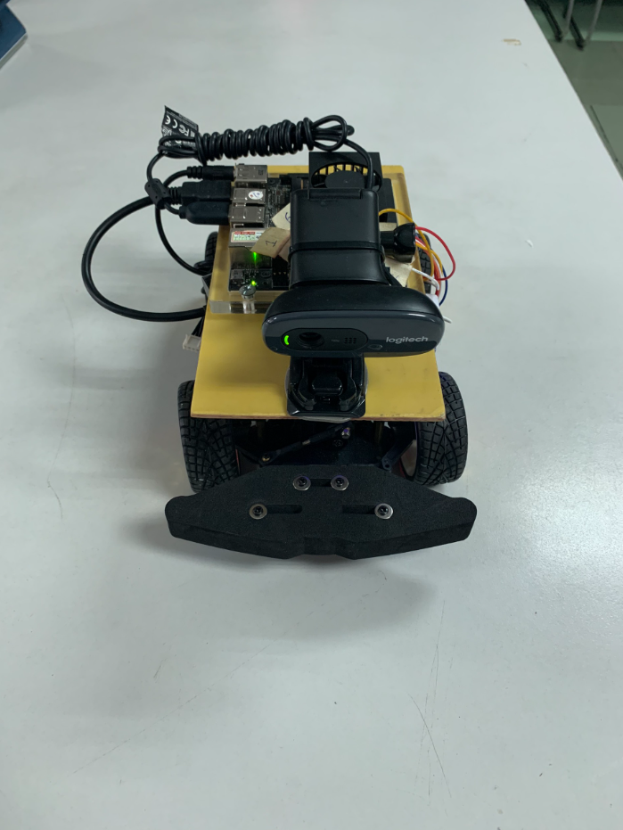

Hình . Phía trước sản phẩm

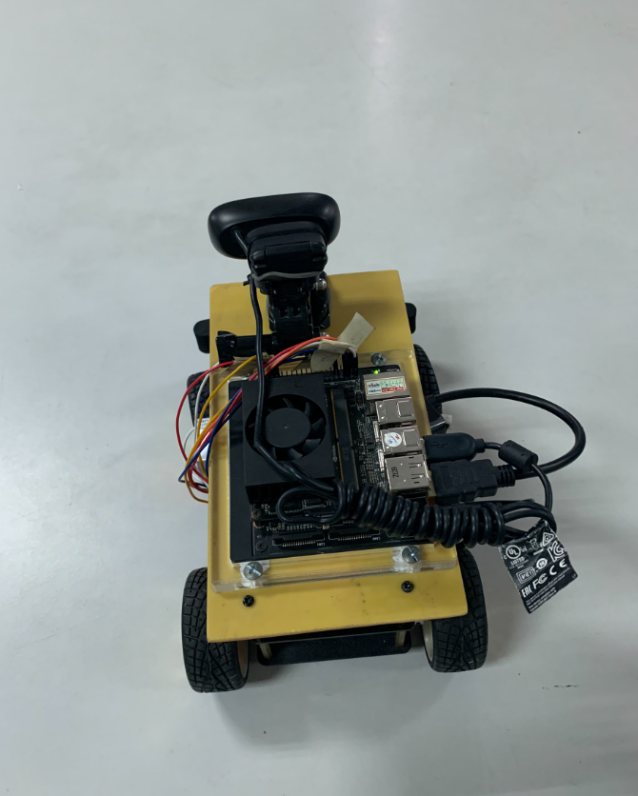

Hình . Phía sau sản phẩm

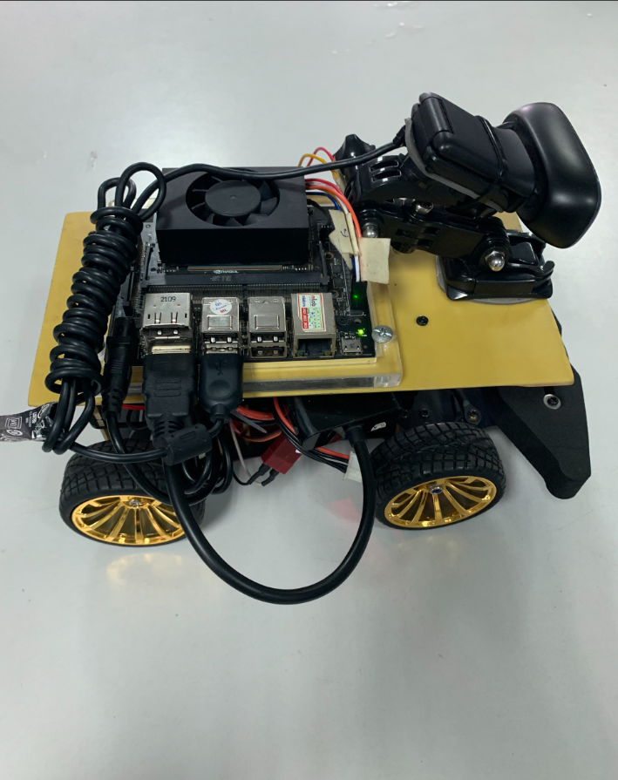

Hình . Bên trái sản phẩm

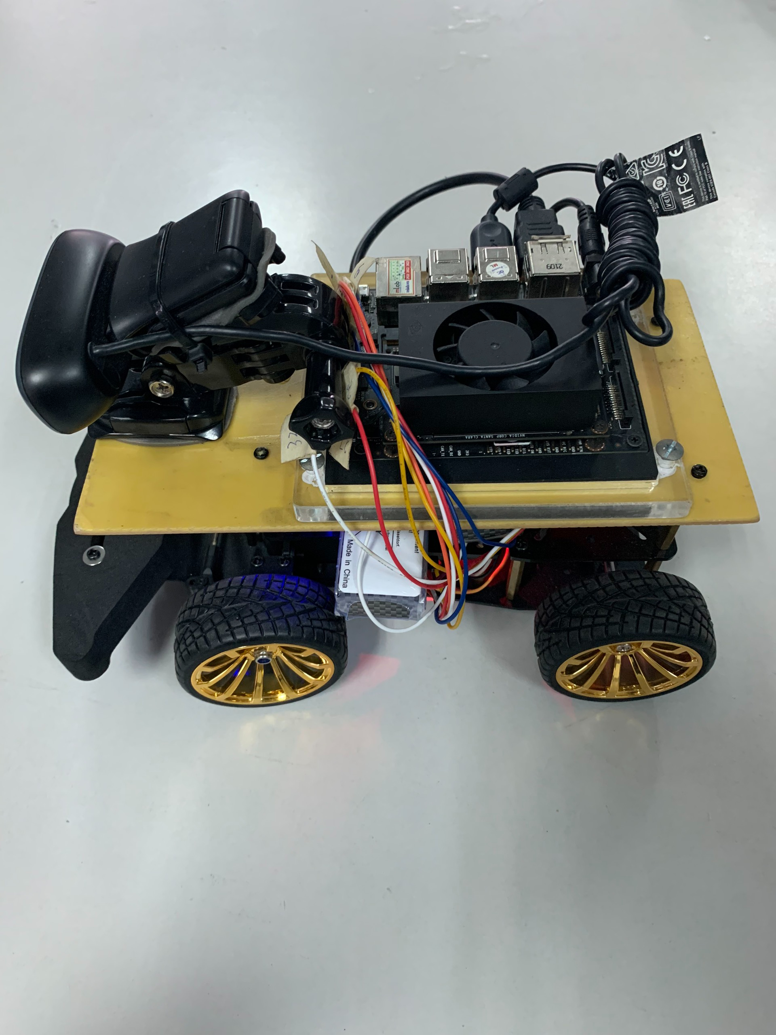

Hình . Bên phải sản phẩm

# THỰC NGHIỆM VÀ ĐÁNH GIÁ KẾT QUẢ

## Thực nghiệm

### Kết quả đo khoảng cách thực tế

* Đầu tiên nhóm sẽ cho camera đo ở khoảng cách tối thiểu để có thể thấy toàn bộ ở bóng là ~ 20cm, ở khoảng cách này, quả bóng chưa được nhận diện nên

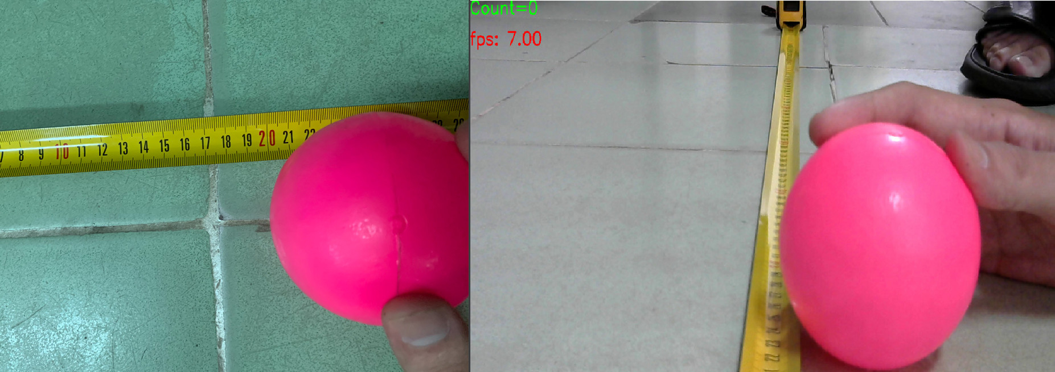

Hình . Kết quả đo ở ~ 20cm

* Và đến 29.5cm, quả bóng mới được nhận diện, hệ thống tính toán được khoảng cách là 30.5cm so với thực tế là 29.5cm. Các lần đo tiếp theo lần lượt cách nhau 1 khoảng ~ 5cm.

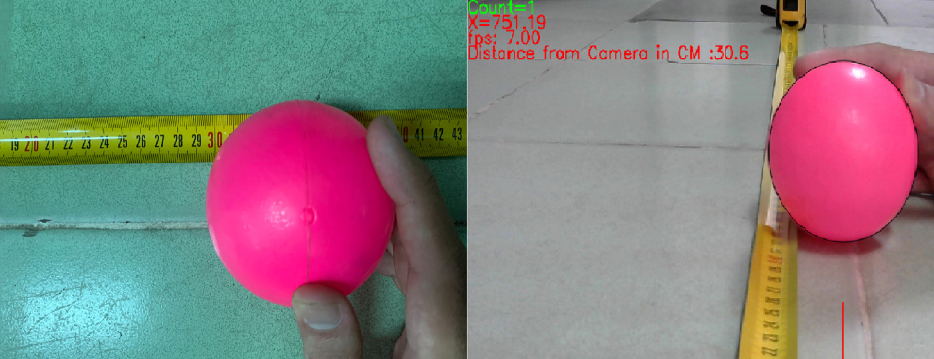

Hình . Kết quả đo ở 29.5cm

* tiếp theo hệ thống tính toán được khoảng cách là 35cm so với thực tế là 34.5cm

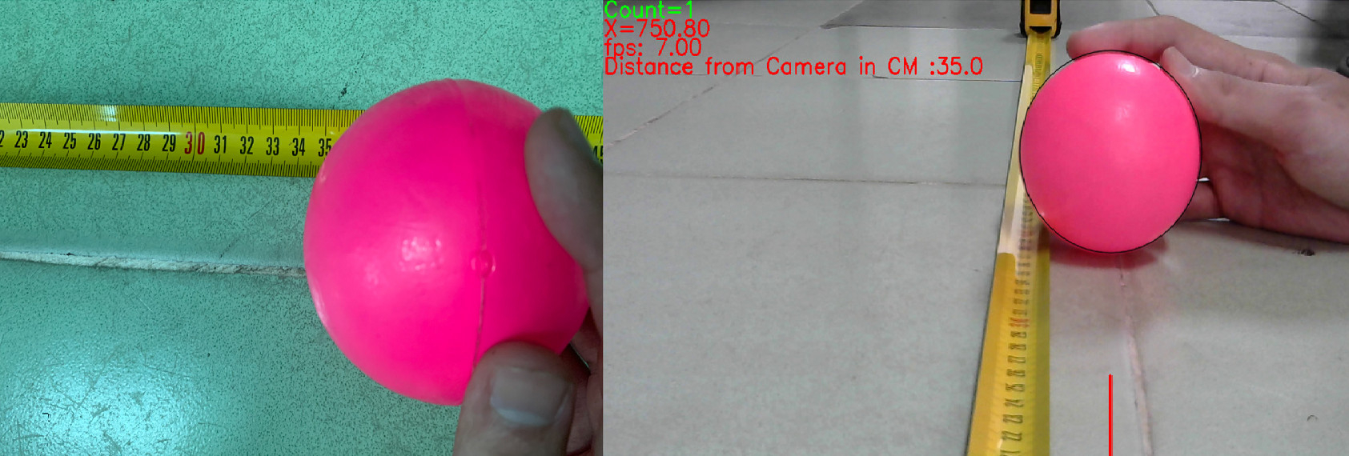

Hình . Kết quả đo ở 35cm

* tiếp theo, hệ thống tính toán được khoảng cách là 39.9cm so với thực tế là 39.9cm

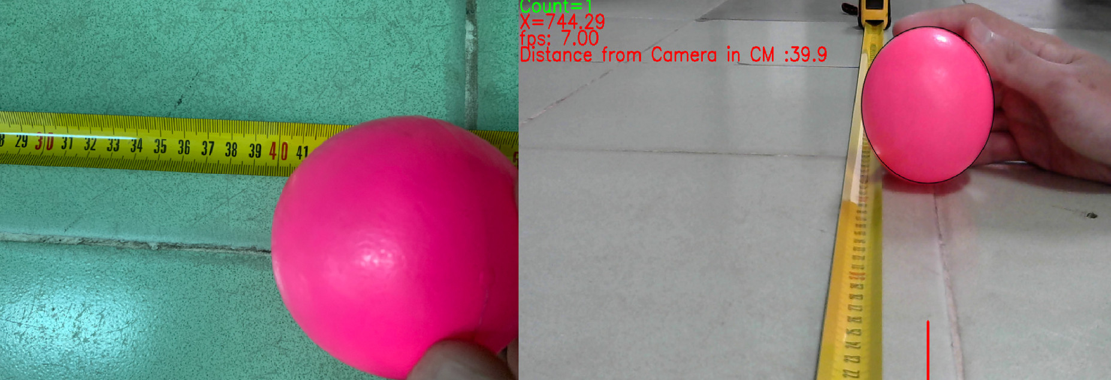

Hình . Kết quả đo ở 39.9cm

* tiếp theo là ~ 45cm, hệ thống tính toán được khoảng cách là 45.2cm so với thực tế là 45cm

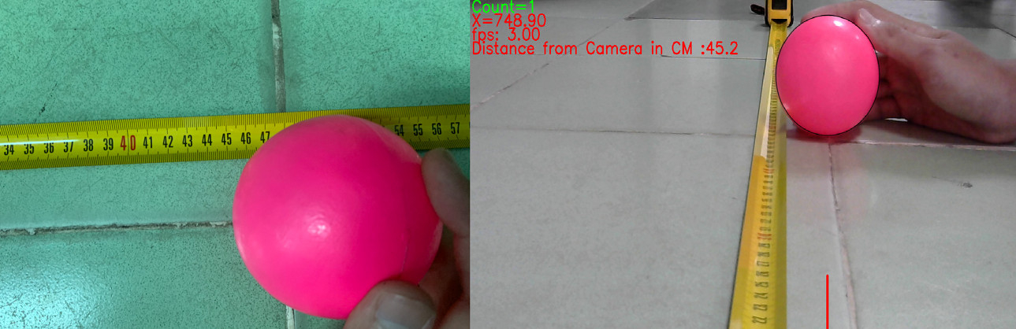

Hình . Kết quả đo ở 45cm

* tiếp theo là ~ 50cm, hệ thống tính toán được khoảng cách là 50cm so với thực tế là 50cm

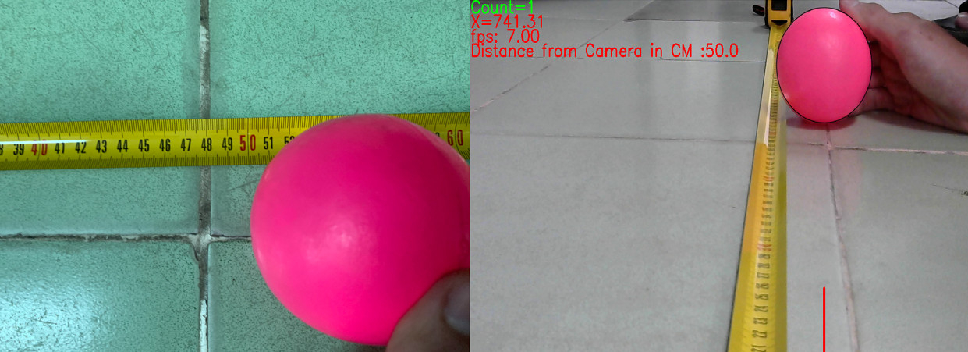

Hình . Kết quả đo ở 50cm

* Cuối cùng ở khoảng cách tối đa để có thể thấy toàn bộ ở bóng là 55cm, hệ thống tính toán được khoảng cách là 55.1cm so với thực tế là 55cm

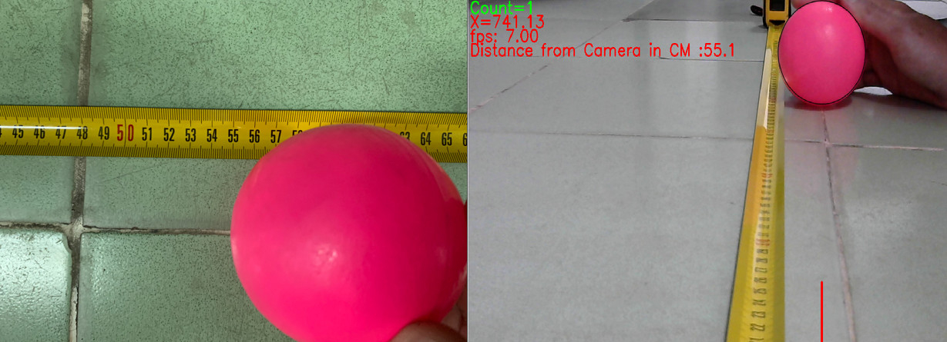

Hình . Kết quả đo ở 55cm

Bảng ..Bảng thống kê các kết quả đo thực nghiệm

|  |  |  |  |  |
| --- | --- | --- | --- | --- |
| Lần đo thứ | Khoảng cách thực tế | Kết quả đo được | Sai số (cm) | Sai số (%) |
| 1 | ~20cm | (empty) | (empty) | (empty) |
| 2 | 29.5cm | 30.5cm | 1cm | 3.99% |
| 3 | 34.5cm | 35cm | 0.5cm | 1.45% |
| 4 | 40cm | 39.9cm | 0.1cm | 0.25% |
| 5 | 45cm | 45.2cm | 0.2cm | 0.44% |
| 6 | 50 | 50cm | 0cm | 0% |
| 7 | 55cm | 55.1cm | 0.1cm | 0.25% |

Nhận xét:

- Tuy quả bóng ở trong khung hình với khoảng cách tối thiểu là ~20cm nhưng vì chúng em cài đặt bộ lọc cho blob là nhận diện khoảng cách từ 29cm đến khi giới hạn tối đa vượt quá khung hình, nên bắt đầu từ 29cm trở lên nó mới bắt đầu nhận diện và đo khoảng cách.

- Hệ thống xử lí tính toán ít sai số nhất từ khoảng cách từ 40cm trở lên, 1 phần là do tiêu cự của camera hoạt động chính xác hơn ở khoảng cách đó.

### Kết quả phần nhận diện mục tiêu

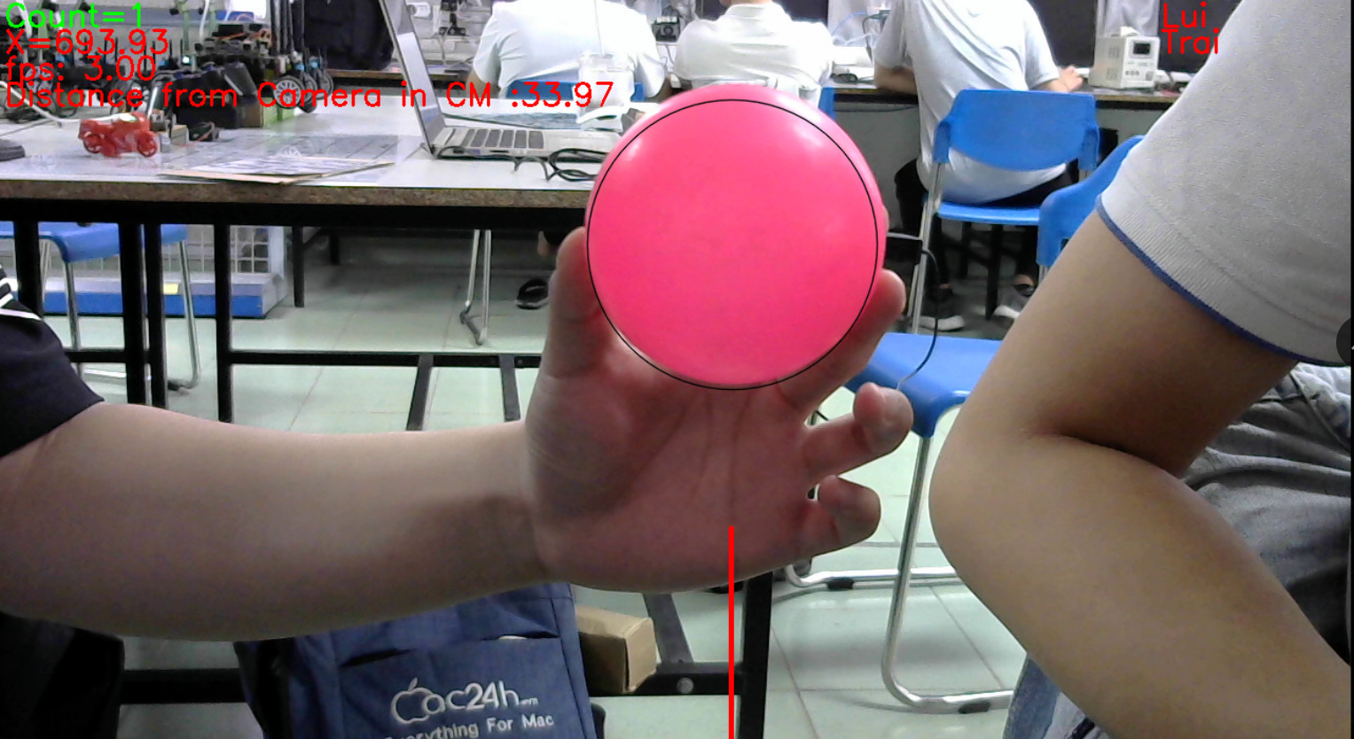

Hình . Điều kiện ánh sáng cao

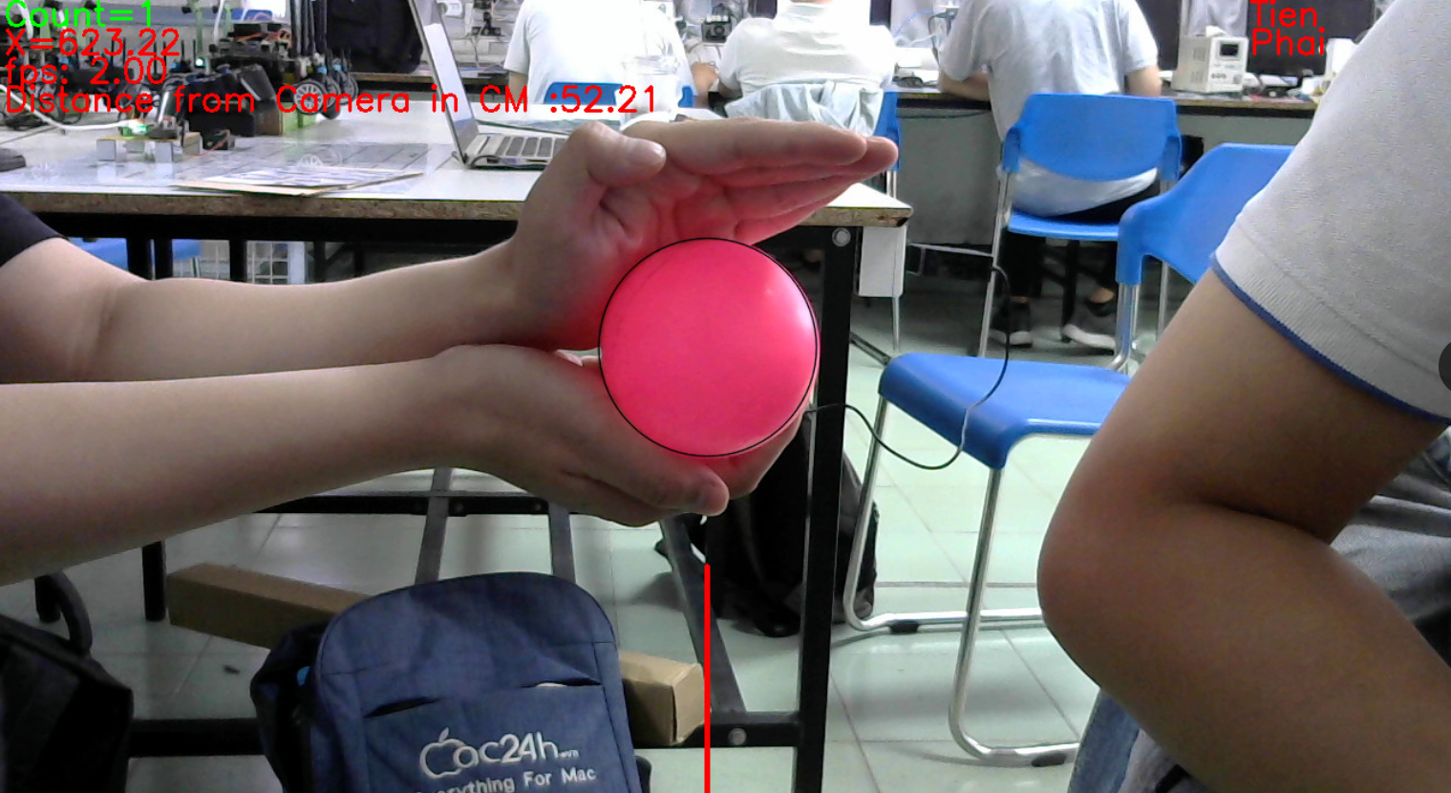

Hình . Điều kiện ánh sáng vừa

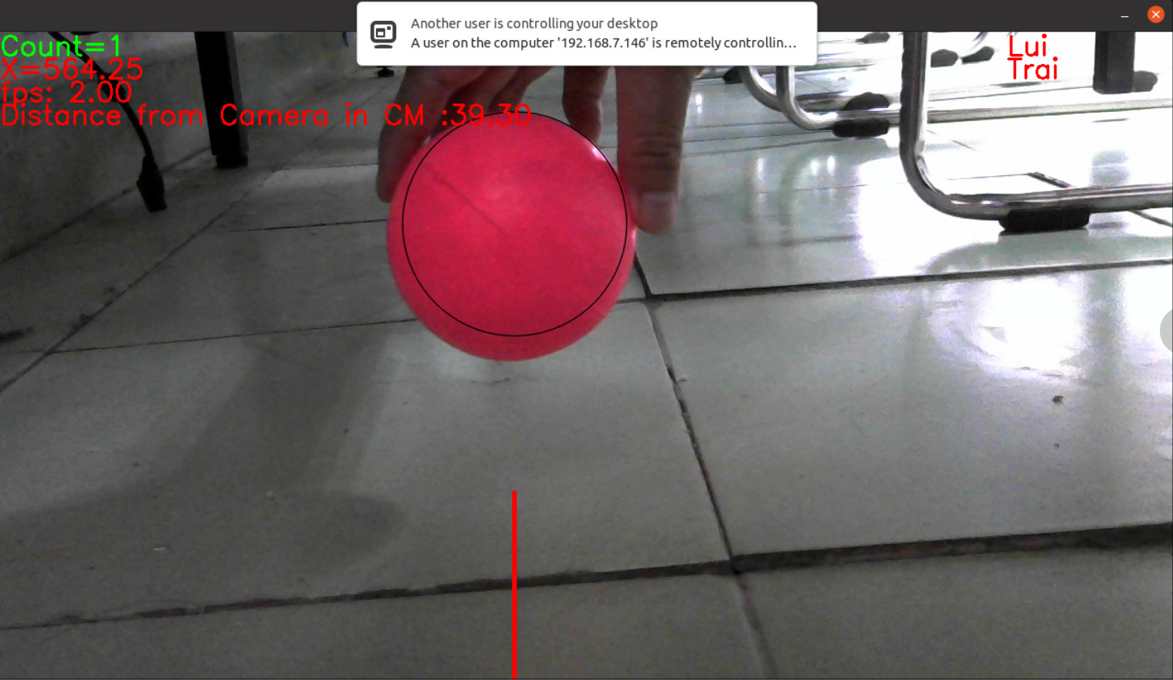

Hình . Điều kiện ánh sáng thấp

### Kết quả thử nghiệm trên sản phẩm

### Kết quả chạy thực nghiệm

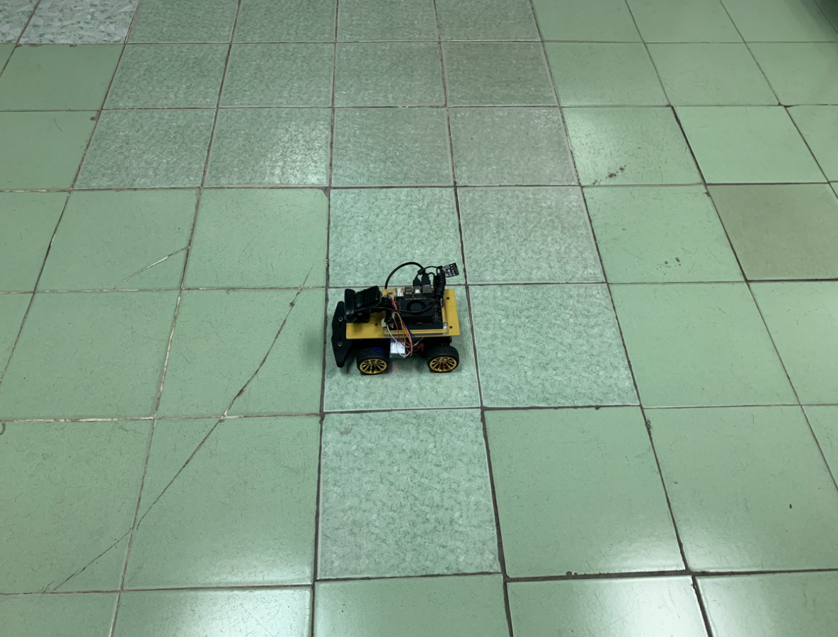

Hình . Chạy mô phỏng trong môi trường phòng Lab

## Đánh giá kết quả

Sau nhiều lần thử nghiệm thiết bị và cho chạy thực tế thì thiết bị đã hoạt động đúng theo mong muốn của nhóm, các chức năng trong thiết kế đều đã hoạt động. Bên cạnh đó, vẫn còn một số hạn chế về thiết bị. Camera có độ phân giải chưa cao làm ảnh hưởng đến việc nhận diện và theo dõi mục tiêu, ngoài ra còn gặp khó khăn trong việc phát hiện đối tượng trong môi trường thiếu sáng, hoặc ánh sáng không đồng đều. Động cơ DC chưa đủ mạnh, ảnh hưởng đến việc di chuyển bám theo mục của xe và di chuyển khó khăn ở những bề mặt không bằng phẳng. Thuật toán chưa tối ưu, khiến do việc nhận diện chưa được mượt mà, hạn chế trong việc nhận diện đối trường trong những tình huống khó khăn như: đối tượng bị che khuất, đối tượng di chuyển nhanh, đối tượng ở trong môi trường quá sáng hoặc quá tối sẽ ảnh hưởng đến khả năng phát hiện đối tượng, nguyên nhân là các giá trị màu sắc HSV ban đầu không còn áp dụng khi ánh sáng thay đổi .

## Hướng phát triển

-Thay đổi thuật toán blob nhận diện thành mạng thần kinh nhân tạo (artificial neural network – ANN)

-Thay đổi động cơ DC mạnh hơn, kèm hệ thống phanh ,để kết hợp tối ưu hơn với thuật toán điều khiển PID

TÀI LIỆU THAM KHẢO

|  |  |
| --- | --- |
| [1] | J. Howse, Learning openCV 4 computer vision with Python 3, Packt Publishing, 2020. |
| [2] | O.team, "OpenCV," 2023. [Online]. Available: https://opencv.org/about/. |
| [3] | B. V. LLC, 2023. [Online]. Available: https://learnopencv.com/blob-detection- using-opencv-python-c/. |
| [4] | "EDUCBA," 2023. [Online]. Available: https://www.educba.com/opencv-hsv- range/. |
| [5] | A. K. G. Bradski, Learning OpenCV, September 2008. |
| [6] | T. Emara, 11 03 2018. [Online]. Available: http://emaraic.com/blog/distance- measurement. |
| [7] | P. T. N. T. L. Vũ, PID CONTROLLER DESIGN FOR PROCESS WITH TIME DELAY, Đại học Quốc gia Tp.HCM. |
| [8] | A.-A.-N. A. A. M. K. M. Hasan, Implementation Of Vision Based Object Tracking Robot, May 2012. |
| [9] | S. H. S. a. S. T. D. Franklin, "NVIDIA DEVELOPER," 14 5 2020. [Online]. Available: https://developer.nvidia.com/blog/bringing-cloud-native- agility-to-edge-ai-with-jetson-xavier-nx/. |
| [10] | B. Earl, "Adafruit," 10 Oct 2012. [Online]. Available: https://learn.adafruit.com/16-channel-pwm-servo-driver/overview. |
| [11] | Logitech, "Logitech," Logitech, 16 05 2023. [Online]. Available: https://logitechg502.com/logitech-c270-hd-720p-driver-and-software/. |
| [12] | C. h. H. Đ. T. V. ROBOT, ""HSHOP"," Cửa hàng HSHOP ĐIỆN TỬ VÀ ROBOT, [Online]. Available: https://hshop.vn/products/khung-xe-robot-kim- loai-racing-car-1. |